ПРАВОВАЯ ИНФОРМАЦИЯ ДЛЯ НАСЕЛЕНИЯ ПСКОВСКОЙ ОБЛАСТИ

Гагич Надежда Львовна,
сотрудник Центра спецсвязи
и информации ФСО России
в Псковской области

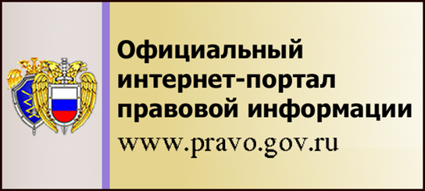 Правовая информатизация России в современной истории страны – относительно новое направление в жизнедеятельности государства и общества. Инициатором придания импульса работам по правовой информатизации России выступило Государственно-правовое управление Президента Российской Федерации. 28 июня 1993 г. увидел свет Указ Президента Российской Федерации № 966, утвердивший Концепцию правовой информатизации России. Именно этот документ, оставаясь остро актуальным по нынешний день и задает основные направления реализации работ.
В Концепции определено, что главной целью правовой информатизации России является построение общенациональной правовой информационной системы, охватывающей все регионы, органы государственной власти и местного самоуправления. По своему содержанию она должна стать автоматизированной системой информационно-правового обеспечения правотворческой и правореализационной деятельности, правового образования и воспитания.
История создания центров правовой информации началась в июне 1998г. в г. Смоленске, где на базе областной универсальной научной библиотеки усилиями администрации области, Федерального агентства правительственной связи и информации при Президенте Российской Федерации (ФАПСИ) и Российского фонда правовых реформ был открыт первый в России публичный центр правовой информации.
Первый опыт был проанализирован, в результате чего в 1998г. при поддержке Главного государственно-правового управления Президента Российской Федерации и Правового Управления Государственной Думы была разработана и принята межведомственная Программа «Создание общероссийской сети публичных центров правовой информации на базе общедоступных библиотек».
Основным организатором деятельности по развитию сети ПЦПИ на общероссийском уровне в предыдущие годы однозначно являлось Министерство культуры РФ.
Вторым и важнейшим партнером Программы является Служба специальной связи ФСО России, отвечающая за создание и поддержку интегрированного полнотекстового банка правовой информации и обеспечения доступа к нему, в том числе и через сеть ПЦПИ.
Полагалось, что ПЦПИ будет представлять собой подразделение библиотеки, находящееся в выделенном помещении, обладающее традиционными и электронными информационно-правовыми ресурсами, компьютерным и коммуникационным оборудованием для доступа к правовым ресурсам Интернет, в котором работают специально подготовленные специалисты, обладающие знаниями и практическими навыками в области справочно-информационного обслуживания населения.
В 1999 году в Пскове на базе Псковской областной универсальной научной библиотеки был открыт первый в области Публичный центр правовой информации.
В 2002 г. к реализации программы создания ПЦПИ присоединился Российский комитет Программы ЮНЕСКО «Информация для всех», который, с одной стороны, осуществил продвижение идей и результатов этой программы на международном уровне в ЮНЕСКО, а с другой, – способствовал освещению и внедрению в России мирового опыта обеспечения свободного доступа населения к социально значимой информации.
Востребованность правовой информации гражданами, заинтересованность органов государственной власти субъектов Российской Федерации и местного самоуправления привели к активному росту количества ПЦПИ. В последующие годы к этой работе подключились учебные заведения (сначала высшего образования, а потом и среднего), почтовые отделения, учреждения системы исполнения наказаний. С 2007 г. создаются публичные центры доступа к российской правовой информации за рубежом.
Программа "Создание общероссийской сети публичных центров правовой информации на базе общедоступных библиотек" разработана в целях практической реализации конституционной нормы, гарантирующей право граждан на информацию, создания условий для качественного и оперативного обеспечения правовой информацией широкого круга лиц и организаций.
Целью программы является создание многофункциональной сбалансированной системы информационно-правового обеспечения населения, функционирующей на базе общедоступных библиотек и образовательных заведений субъектов Российской Федерации, основанной на использовании универсального информационно-правового продукта.
Центры правовой информации создаются на базе широко развитой общедоступной сети библиотек, включая ведущие библиотеки федерального уровня, региональные (республиканские, областные, краевые, окружные) и муниципальные (городские, районные, сельские) библиотеки. Публичные библиотеки всех уровней (федерального, городского, районного) - это едва ли не единственный бесплатный канал распространения и получения информации, которым может воспользоваться любой гражданин, а ведь главная цель формирования сети ПЦПИ - сделать правовую информацию публичной, доступной. Немаловажно и то, что в библиотеке посетитель чувствует себя куда более комфортно, чем, например, в юридической консультации.
Основные принципы деятельности публичных центров:
- общедоступность и открытость для пользователей;
- полнота и достоверность информации;
- регулярность и оперативность поступления информации не только из центральных, но и из региональных источников.
Центры правовой информации, созданные в библиотеках, предоставляют доступ не только к правовой, но и к иной социально значимой информации. Например, экологической, деловой, муниципальной, потребительской, образовательной и др. Выросла потребность в этой информации со стороны самых разных категорий граждан – от социально незащищенных слоев населения до представителей бизнеса, от руководителей органов власти до профессиональных юристов. Гарантии доступа к информации должны быть обеспечены каждому гражданину, вне зависимости от имущественного положения и места жительства.
Жители населенных пунктов, на территории которого действует центр, имеют возможность, обратившись к его услугам, получить полную подборку официальных документов по интересующим их вопросам. Обычно основная тематика запросов пользователей - это вопросы собственности и приватизации, составление исковых заявлений, вопросы налогообложения, вопросы семейного права, вопросы ЖКХ. Тем самым, делается важный шаг в направлении обеспечения права граждан знать свои права и обязанности.
Деятельность публичных центров правовой информации осуществляется на бесприбыльной основе.
В рамках реализации программы ЮНЕСКО «Информация для всех» разработан сайт с таким же названием. Один из разделов сайта посвящен ПЦПИ или центрам социально значимой информации. www.ifapсом.ru
В свою очередь, ФСО России продолжает участвовать в работах по правовой информатизации России.
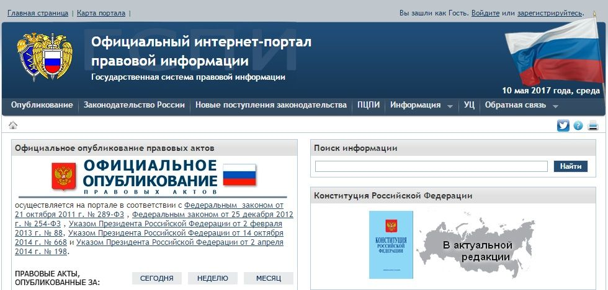
В настоящее время ФСО России сделала упор на использование Интернет-технологий, в первую очередь, «Официального интернет-портала правовой информации» (www.pravo.gov.ru). Свободно получить как актуальную, так и ретроспективную правовую информацию в режиме 24 часа/7 дней посетители Портала могут в трех основных информационных разделах Портала:
- ИПС «Законодательство России»;
- Новые поступления законодательства Российской Федерации;
- Официальное опубликование правовых актов.
Самым информационно насыщенным является раздел Портала с ИПС «Законодательство России»:
- в свободном доступе находится весь информационный фонд правовых актов федерального, регионального и муниципального уровней (ежегодный прирост информационного фонда – более 150 тыс. правовых актов).
Сегодня на единой программно-технической платформе ИПС «Законодательство России» функционируют «Официальные и периодические издания правовой информации» – электронные аналоги печатных изданий правовых актов, а также Свод законов Российской Империи – электронный аналог издания 1906 года.
Новые поступления законодательства Российской Федерации по существу представляют собой результаты мониторинга вновь принятых правовых актов федерального уровня.
pravo.gov.ru
"Официальный интернет-портал правовой информации" является сетевым изданием и входит в государственную систему правовой информации. Официальный интернет-портал правовой информации" зарегистрирован 10 ноября 2011 года в Федеральной службе по надзору в сфере связи, информационных технологий и массовых коммуникаций (Роскомнадзор) в качестве средства массовой информации (сетевое издание). "Официальный интернет-портал правовой информации" зарегистрирован 22 июля 2011 года как федеральная государственная информационная система.
На главной странице портала содержится информация о правовой информатизации в Российской Федерации.
Статус Портала как официального публикатора правовых актов определен Федеральным законом от 21 октября 2011 года № 289-ФЗ «О внесении изменений в Федеральный закон «О порядке опубликования и вступления в силу федеральных конституционных законов, федеральных законов, актов палат Федерального Собрания».
В разделе «Опубликование» на "Официальном интернет-портале правовой информации" размещаются (опубликовываются):
- федеральные конституционные законы,
- федеральные законы,
- акты палат Федерального Собрания,
- указы и распоряжения Президента Российской Федерации,
- международные договоры, вступившие в силу для Российской Федерации, и международные договоры, которые временно применяются Российской Федерацией,
- постановления Конституционного Суда Российской Федерации, определения Конституционного Суда Российской Федерации о разъяснении постановлений Конституционного Суда Российской Федерации, а также иные решения Конституционного Суда Российской Федерации, которыми предусмотрен такой порядок размещения (опубликования),
- постановления и распоряжения Правительства Российской Федерации,
- нормативные правовые акты федеральных органов исполнительной власти, зарегистрированные Министерством юстиции Российской Федерации,
- законы и иные правовые акты субъектов Российской Федерации.
В том числе Законы Псковской области, постановления областного Собрания депутатов, Указы губернатора Псковской области, постановления администрации. Начаты работы по опубликованию приказов органов исполнительной власти Псковской области.
Раздел «Законодательство России» состоит из трех компонент:
1. Информационно-правовая система «Законодательство России» является элементом государственной системы правовой информации, созданной в рамках реализации государственной политики в области правовой информатизации Российской Федерации. Тексты федеральных законов и правовых актов Президента Российской Федерации и Правительства Российской Федерации, а также тексты правовых актов органов государственной власти, распространяемые с использованием информационно-правовой системы "Законодательство России", являются официальными в соответствии с Указами Президента Российской Федерации от 5 апреля 1994 года № 662 и от 23 мая 1996 года № 763.
В соответствии с Законом Псковской области 1567-ОЗ от 5 октября 2015 года О внесении изменения в статью 3 Закона Псковской области "О порядке опубликования и вступления в силу Устава и законов области, иных нормативных правовых актов области" тексты законов и иных нормативных правовых актов Псковской области, включенные в эталонный банк данных правовой информации, распространяемые органами государственной охраны, т.е. Информационно-правовую систему «Законодательство России», являются официальными.
Система содержит акты федерального, регионального и муниципального уровней. Есть ведомственные и тематические подборки – интересен уникальный «ретроспективный фонд с 1917 года.» Содержит такие документы как Декрет о мире, Декрет о земле … Представляет интерес для изучения истории, основ права.
Поиск – интеллектуальный – в строку запроса вводится слово, описывающее интересующую вас проблему напр. Приватизация.
Расширенный – вводится известная вам информация о документе, реквизиты.
2. Свод законов Российской империи. Издание в 16 томах – электронный аналог издания 1906 года. В нем содержатся НПА по широкому кругу общественных отношений – уставы судопроизводства, положение о наказаниях, об отмене смертной казни т.д. Представляет интерес как для юристов, историков, студентов, а также для людей, занимающихся написанием научно-исследовательских работ. Материалы содержат оригинальную орфографию и стилистику, могут быть импортированы в текстовый редактор WORD или распечатаны.
3. «Официальные издания правовой информации» - представляют собой периодику изданий в электронном виде, т.е. электронные аналоги печатных изданий.
Включает в себя:
- Собрание законодательства Российской Федерации;
- Бюллетень нормативных актов министерств и ведомств РФ;
- Бюллетень международных договоров
- Бюллетень Верховного суда РФ
- Бюллетень нормативных актов федеральных органов исполнительной власти;
- Собрание актов Президента и правительства РФ;
- Ведомости съезда народных депутатов РФ и верховного совета РФ.
Система представляет собой структурированную базу поиска по годам, сборник, номер и т.д.
Раздел «Новые поступления законодательства» содержит принятые, но еще не опубликованные и не вступившие в силу нормативно-правовые акты. Представленная в разделе информация носит исключительно справочный характер.
В разделе ПЦПИ (публичные Центры правовой информации) можно посмотреть все существующие на данный момент центры, а также их адреса, что позволяет территориально выбрать наиболее близлежащий, а также ЦПИ за рубежом.
В разделе «Информация» - кроме новостей, предоставлена информации об основных направлениях и результатах работ в области правовой информатизации Российской Федерации, а также о состоянии и развитии государственной системы правовой информации. Статьи по данной тематике и полезные ссылки.
Весь информационно-правовой фонд ежедневно актуализируется и в полном объеме, без каких-либо изъятий и ограничений доступен всем пользователям. Ежегодный прирост информационного фонда – более 150 тысяч правовых актов.
Вышеизложенное не подразумевает исключительной монополии ФСО России в проведении работ по правовой информатизации России. Необходимо отметить и роль лидеров негосударственного сектора правовой информатизации: «КонсультантПлюс», «Гарант», «Кодекс», в том числе в обеспечении функционирования публичных центров правовой информации.

